
Kalisz, dnia 27 lipca 2011 roku

Wykonawcy biorący udział
w postępowaniu

WYJAŚNIENIE TREŚCI SIWZ, ZMIANA TREŚCI SIWZ

ORAZ PRZEDŁUŻENIE TERMINU SKŁADANIA OFERT

dot. postępowania na: „Dostawa stolików medycznych, szaf, stojaków oraz ramek na karty gorączkowe”
nr sprawy: 47/11.

W odpowiedzi na pytania Wykonawców informujemy:

Pytanie Nr 1 Dotyczy treści SIWZ
Czy Zamawiający wyrazi zgodę na wydłużenie terminu realizacji zamówienia do 2 miesięcy od dna zawarcia umowy? Przedmiotem zamówienia jest sprzęt medyczny, który konfigurowany jest zgodnie z wymogami Zamawiającego, dlatego proces jego produkcji może zostać rozpoczęty dopiero po podpisaniu umowy z Zamawiającym. Ponadto wydłużenie terminu dostawy pozwoli na wzięcie udziału w postępowaniu większej ilości oferentów co znacznie zwiększy konkurencyjność składanych ofert.
Odpowiedź: TAK Zamawiający wyraża zgodę na wydłużenie terminu realizacji zamówienia do 60 dni od dnia zawarcia umowy.

Pytanie Nr 2 Dotyczy pozycja 6 – taboret
Czy Zamawiający dopuści do zaoferowania taboret z siedziskiem regulowanym pneumatycznie przy pomocy dźwigni umieszczonej pod jego siedzeniem? Oferowane rozwiązanie nieznacznie różni się od wymaganego, w zakresie funkcjonalnym jest jednak tożsame z oczekiwanym i doskonale sprawdza się w praktycznym zastosowaniu, gdyż pozwala na sterowanie jego wysokością bez konieczności schodzenia z taboretu przez chirurga, co z praktycznego punktu wiedzenia jest korzystniejsze.

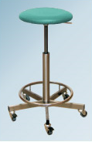

Odpowiedź: Zamawiający dopuszcza do zaoferowania taboret z ergonomicznym oparciem z siedziskiem regulowanym pneumatycznie przy pomocy dźwigni umieszczonej pod jego siedzeniem jednakże nie jest to wymóg konieczny i podtrzymuje zapisy zawarte w części B SIWZ.

Pytanie Nr 3 Dotyczy pozycja 10 – wózek anestezjologiczny
Czy Zamawiający dopuści do zaoferowania wózek, którego konstrukcja wykonana jest ze stali nierdzewnej kwasoodpornej, fronty szuflad z wysokiej jakości polietylenu dostępnego w pięciu kolorach, natomiast blat roboczy w zależności od preferencji Zamawiającego ze stali nierdzewnej lub tworzywa ABS? Proponowane rozwiązanie jest znacznie lepsze od wymaganego, zapewnia najwyższą jakość, stabilność konstrukcji oraz długi okres użytkowania wózka.
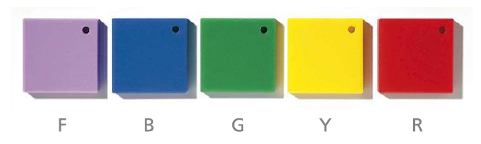

Odpowiedź: TAK.

Pytanie Nr 4 Dotyczy pozycja 10 – wózek anestezjologiczny
Czy Zamawiający dopuści do zaoferowania wózek o wymiarach zewnętrznych: wysokość 980mm, szerokość 640mm i głębokość 480mm? Oferowane rozwiązanie jest optymalne i zapewnia doskonałe warunki pracy personelu medycznego oraz doskonale sprawdza się jako wózek funkcyjny.
Odpowiedź: TAK.

Pytanie Nr 5 Dotyczy pozycja 10 – wózek anestezjologiczny
Czy Zamawiający oczekuje do zaoferowania wózek, który będzie wyposażony w szuflady? Jeśli Zamawiający odpowie na zadane pytanie twierdząco, to ile takich szuflad powinien mieć wózek i czy Zamawiający jednocześnie oczekuje aby wskazane szuflady były wysuwane w 110%, na prowadnicach rolkowych, wypełnione wyjmowanymi koszami z wysokiej jakości tworzywa ABS, o dopuszczalnym obciążeniu 30kg każda? Oferowane rozwiązanie jest bardzo korzystne, gdyż podnosi wartość funkcjonalną wózka, umożliwia jego całkowitą dezynfekcję oraz pozwala na wydłużenie okresu eksploatacji.
Odpowiedź: TAK.

Pytanie Nr 6 Dotyczy pozycja 10 – wózek anestezjologiczny
Czy Zamawiający oczekuje do zaoferowania wózek o wyjątkowo wytrzymałej konstrukcji mogącej udźwignąć 400kg? Pozwoli to zapewnić Zamawiającego, iż oferowany sprzęt jest niezwykle trwały i wytrzymały co z punktu widzenia długotrwałej eksploatacji wózków oraz konieczności umieszczania na nich często bardzo ciężkich urządzeń powinno mieć duże znaczenie.
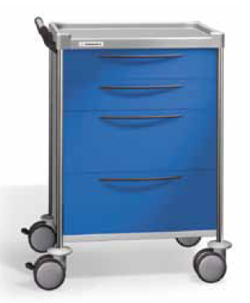

Odpowiedź: NIE

Pytanie Nr 7 Dotyczy pozycja 10 – wózek anestezjologiczny
Czy Zamawiający oczekuje do zaoferowania wózek wyposażony w centralną blokadę szuflad zamykanych kluczykiem? Takie rozwiązanie jest wymagane dla wózka anestezjologicznego i zapewnia pełną blokadę jego szuflad.
Odpowiedź: NIE

Pytanie Nr 8 Dotyczy pozycja 10 – wózek anestezjologiczny
Czy Zamawiający dopuści do zaoferowania wózek wyposażony w tworzywową nadstawkę na leki złożoną z pięciu półprzezroczystych pojemników umożliwiających przechowywanie różnego rodzaju leków czy ampułek. Takie rozwiązanie zwiększa funkcjonalność wózka oraz możliwości jego zastosowania.
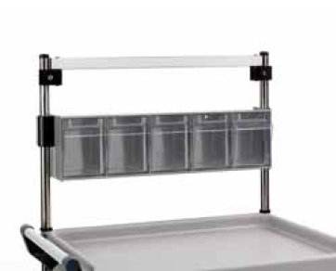

Odpowiedź: NIE

Pytanie Nr 9 Dotyczy pozycja 10 – wózek anestezjologiczny
Czy Zamawiający oczekuje do zaoferowania wózek wyposażony w uchwyt na pojemnik na zużyte igły, umieszczony z boku wózka? Takie rozwiązanie jest oczekiwane w przypadku przeznaczenia wózka do zabiegów anestezjologicznych.

Odpowiedź: TAK.

Pytanie Nr 10 Dotyczy pozycja 10 – wózek anestezjologiczny
Czy Zamawiający oczekuje do zaoferowania wózek wyposażony w tworzywowy pojemnik na odpady o pojemności 14 l, oraz półkę boczną spełniającą funkcję pojemnika na cewniki? Wskazane wyposażenie zapewnia optymalne wykorzystanie wózka.



Odpowiedź: TAK.

Treść powyższych odpowiedzi stanowi zmianę treści SIWZ i jest wiążąca dla wszystkich Wykonawców biorących udział w przedmiotowym postępowaniu.

Ponadto Zamawiający zmienia treść Specyfikacji Istotnych Warunków Zamówienia
Na podstawie art. 38 ust. 4 ustawy „Prawo zamówień publicznych” (Dz. U. z 2010 r. Nr 113, poz. 759 z późn. zmn. ) Zamawiający zmienia treść Specyfikacji Istotnych Warunków Zamówienia w zakresie:
- opisu/wymagań dotyczącego wózka anestezjologicznego, o którym mowa w części B SIWZ w następujący sposób:
Jest:
Pozycja Nr 10 Formularza Cenowego
Wózek anestezjologiczny – Blat roboczy i podstawa dolna wykonana z tworzywa sztucznego, górna półka stanowi podstawę pod aparaturę medyczną jak również pod różnego rodzaju pojemniki, ampułki itd. Mechanizm blokowania szuflad zapobiega ich wysuwaniu podczas jazdy. Wózek wyposażony jest w 4 cichobieżne kółka (dwa z nich posiadają hamulec) zapewniające jego sprawne przemieszczanie. Wymiary: wysokość 1410mm, szerokość 770mm, głębokość 700mm.

Powinno być:
Pozycja Nr 10 Formularza Cenowego
wózek anestezjologiczny o wymiarach zewnętrznych: wysokość 980mm, szerokość 640mm i głębokość 480mm, konstrukcja wózka powinna być wykonana ze stali nierdzewnej kwasoodpornej, blat roboczy powinien być wykonany ze stali nierdzewnej lub tworzywa ABS, fronty szuflad powinny być wykonane z wysokiej jakości polietylenu w kolorze zielonym, wózek powinien być wyposażony w 4 szuflady wysuwane w 110%, na prowadnicach rolkowych, wypełnione wyjmowanymi koszami z wysokiej jakości tworzywa ABS, o dopuszczalnym obciążeniu 30kg każda. Wózek powinien posiadać 4 cichobieżne kółka (dwa z nich posiadające hamulce) zapewniające jego sprawne przemieszczanie oraz mechanizm blokowania szuflad zapobiegający ich wysuwanie podczas jazdy. Wózek powinien być wyposażony: z boku wózka uchwyt na pojemnik na zużyte igły, pojemnik na odpady o pojemności 14 l, oraz półkę boczną spełniającą funkcję pojemnika na cewniki
- terminu realizacji zamówienia, o którym mowa w części B SIWZ oraz w „Formularzu Ofertowym” stanowiącym załącznik nr 2 do SIWZ w następujący sposób
Jest:
Realizacja przedmiotu zamówienia nastąpi w terminie : 28 dni od dnia zawarcia umowy

Powinno być:
Realizacja przedmiotu zamówienia nastąpi w terminie : 60 dni od dnia zawarcia umowy.

„Formularz Ofertowy” otrzymuje brzmienie określone w załączniku do niniejszej informacji. (oferty prosimy składać na aktualnym „Formularzu Ofertowym”, dotychczasowy „Formularz Ofertowy ” traci ważność).

W związku z wprowadzonymi zmianami treści SIWZ, zgodnie z art. 12 a ust.1- 2 ustawy Pzp., Zamawiający przedłuża termin składania ofert do dnia 02 sierpnia 2011 roku. Miejsce, godzina składania i otwarcia ofert pozostają bez zmian.

Z poważaniem:

W załączeniu:
Aktualny Formularz Ofertowy

=========================================================================
centrala 0-62 765 12 51, zamówienia publiczne 0-62 765-13-97, fax. 0-62 757 13 23
Konto: KB S.A. O/Kalisz 72 1500 1432 1214 3002 2173 0000
..........................................
^{( pieczęć Wykonawcy )}

FORMULARZ OFERTOWY(1)

Nazwa Wykonawcy: ...................................................................................................................

Adres Wykonawcy:......................................................................................................................

Regon ............................................................. NIP ......................................................................

telefon:..................................................fax: ..................................................................................

e–mail..............................................................................................................................................

Oferujemy wykonanie zamówienia, zgodnie z wymogami Specyfikacji Istotnych Warunków Zamówienia, za cenę:
I. Kryterium – Cena brutto
 | Wartość netto w PLN | Stawka podatku VAT | Kwota  podatku  VAT | Wartość brutto  w PLN
Wartość wynikająca z pozycji ,,Razem’’ tabeli Formularza Cenowego |  |  |  | *
* Cena obejmuje wszelkie koszty i obciążenia związane z dostawą przedmiotu zamówienia. Wartość ta będzie przedmiotem oceny w kryterium ,,Cena brutto zamówienia’’

Okres gwarancji
Gwarancja – minimum 24 miesiące

Podać

Termin dostawy
Termin realizacji zamówienia: – 60 dni od dnia zawarcia umowy

Podać

.................................................................................
/ miejscowość, data/ /podpisy, pieczątki-osób upoważnionych/

